Invasión de la palomilla del nopal (Cactoblastis cactorum) en México y sus posibles implicaciones económicas y ecológicas


CONABIO

Comisión Nacional para el Conocimiento y Uso de la Biodiversidad

Marzo de 2002

Resumen

- El insecto Cactoblastis cactorum (Lepidoptera: Phycitinae) o palomilla del nopal, es una especie exótica para México, que consume varias especies de plantas de los nopales (género Opuntia, Familia Cactaceae), especialmente aquéllas de la subfamilia Platyopuntia o los nopales de forma plana.

- La palomilla del nopal es nativa de Sudamérica en donde consume especies Sudamericanas de nopal y fue utilizada con mucho éxito como agente de control biológico de nopales introducidos en varios países del mundo (Australia, Sudáfrica, Hawaii y en las islas caribeñas de Nevis y Antigua). En las zonas donde ha sido introducida literalmente ha arrasado con las nopaleras.

- El nopal en México es importante por razones biológicas, culturales y económicas. México es el país más diverso en especies de nopal con 57 especies de las cuales 38 se encuentran únicamente en nuestro país. Su uso es tradicional para un gran número de mexicanos, al ser utilizado como alimento para seres humanos y animales, así como insumo para otros productos de uso cotidiano.

- Los productos derivados (frutos, hortalizas y forraje para ganado) del nopal representan en promedio para los últimos 10 años, 0.88% de la superficie sembrada, con un valor de cerca de 475 millones de pesos anuales y 1.32 % del valor total de productos agrícolas perennes producidos en nuestro país.

- Dada la importancia del nopal en México y lo peligrosa que sería una invasión de C. cactorum la cual se sabe, podría acabar con varias especies que se encuentran en nuestro país, necesitamos saber el efecto, consecuencias y soluciones de una posible invasión de esta especie exótica.

Descripción del problema

Localización
Las regiones de Norteamérica que son susceptibles de ser atacadas por una invasión de la polilla Cactoblastis cactorum, comprenden la mayor parte del norte y centro de México y el sur de los Estados Unidos, las cuales tienen poblaciones de nopal cultivadas o silvestres, específicamente aquéllas pertenecientes al subgénero Platyopuntia.

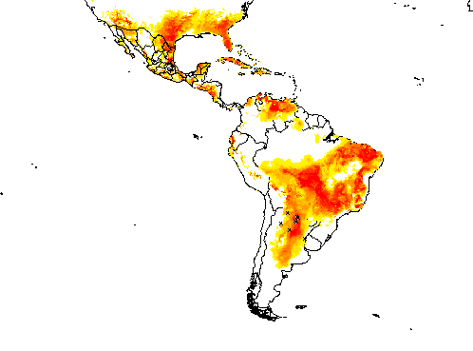

Zonas en América susceptibles a C. cactorum

(los tonos rojos indican mayor probabilidad de ocurrencia)

Antecedentes
- Cactoblastis cactorum (Berg) fue introducida en Australia como un agente de control biológico de seis especies de nopal que se habían caracterizado por ser especies invasoras de zonas agrícolas; en cerca de 10 años, C. cactorum eliminó alrededor de 14 millones de hectáreas de nopaleras, tal y como se ilustra en las siguientes fotografías.

- En las islas caribeñas Nevis, Montserrat y Antigua, donde deliberadamente se introdujo C. cactorum, las poblaciones nativas de dos especies de nopal (O. triacantha y O. stricta) han sido severamente afectadas. La polilla se dispersó de manera natural a islas contiguas del Caribe afectando las nopaleras locales de Haití, Bahamas y las Islas Vírgenes.

- Actualmente, ya se registró la invasión a Norteamérica continental, donde se ha propagado de manera natural. Se ha descrito que esta invasión fue causada por comercio de mercancía (tejido de Opuntia) contaminada proveniente de la República Dominicana. La introducción de esta especie exótica, en Florida ha tenido impactos negativos claros sobre una especie en peligro de extinción (O. spinosissima) y tiene el potencial de dañar a dos especies más con poblaciones en Norteamérica (O. triacantha y O. cubensis).

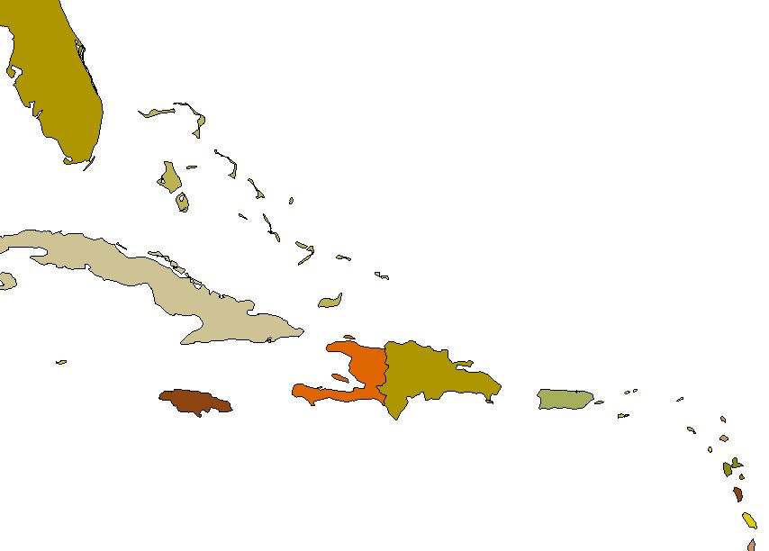
Florida 1990
Puerto Rico 1963
Antigua 1960
Nevis 1960
Montserrat 1962
Bahamas 1970
Introducida
Dispersión
Comercio
Islas Caimán 1970
Haití y Rep. Dominicana 1970

Introducción de Cactoblastis cactorum a Norteamérica

- La existencia de C. cactorum en Norte América pone en riesgo a las poblaciones de nopales de las zonas áridas de México y sur de los Estados Unidos. Si invadiera nuestro país, existe evidencia de que por lo menos 8 especies de nopal que se encuentran en México serían afectadas por C. cactorum. Su presencia aún no ha sido establecida en nuestro territorio.

Biología de la especie exótica

Cactoblastis cactorum pertenece a la familia Phycitidae nativa del norte de Argentina, Uruguay, Paraguay y el sur de Brasil. En México, esta especie exótica no tiene enemigos naturales que puedan controlarla y afectaría especies de nopal que se encuentran en el país.

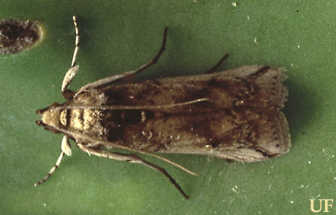

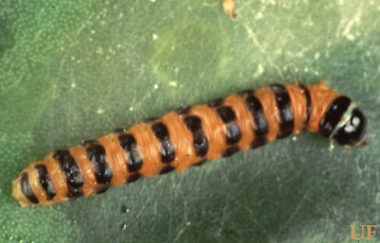

Aspecto de Cactoblastis cactorum en dos etapas de su vida

Importancia de los nopales en México

- Los nopales son de una importancia económica significativa en México. Se utilizan principalmente como forraje de animales en tiempos de sequía y como alimento humano en forma de tuna y nopal verdura. Sólo en México, las poblaciones silvestres de nopal ocupan cerca de 3,000,000 de hectáreas, y alrededor de 360,000 hectáreas son cultivadas o usadas para forraje, fruta y nopal de consumo humano (Datos provenientes de SAGAR, 1990-1998). En particular, la tuna representa el noveno lugar en consumo de los frutales más importantes para la población mexicana y se encuentra en el séptimo lugar de la superficie sembrada de los principales frutales.

Fruta | Superficie (% del total) | Consumo per capita (kg)
Naranja | 29.7 | 37.6
Mango | 13.5 | 13
Limón | 8.8 | 8.6
Aguacate | 8.4 | 7.5
Plátano | 7.1 | 20.7
Manzana | 6.5 | 6
Tuna | 6.1 | 4.4
Nuez | 4.7 | 0.3
Uva | 4.0 | 5.0
Durazno | 3.9 | 1.5
Papaya | 2.0 | 4.8
Guayaba | 1.5 | 2.1
Mandarina | 1.2 | 2.0
Ciruela | 1.0 | 0.6
Coco fruta | 0.9 | 1.2
Toronja | 0.9 | 1.7
Totales | 100

- Los productos de nopal (principalmente fruta y forraje) en México representan una industria en crecimiento que genera en promedio 475 millones de pesos anuales. Esta producción se encuentra concentrada en tres productos principales de los cuales la tuna y el nopal verdura son los más dominantes.

- Los productos de nopal representan cerca del 1.32% del total de los productos agrícolas y el 0.88% de la superficie sembrada, además de generar en promedio en los últimos años, alrededor de 9.8 millones de dólares en exportaciones principalmente a los Estados Unidos, Canadá y Japón.

Especies amenazadas por la invasión exótica.

México tiene más de 57 especies de nopal, 38 de las cuales únicamente se encuentran en nuestro país. Aproximadamente 9 especies se encuentran severamente amenazadas y 19 tienen el potencial de ser dañadas. Las condiciones biogeográficas de México hacen que sea un ambiente ideal para el crecimiento de nopales, cuyo uso tiene una larga tradición cultural.

Zonas susceptibles a invasión por C. cactorum

Las condiciones climáticas de México favorecen la invasión de esta polilla en las zonas de alta riqueza y diversidad de nopal silvestre, así como en las de nopal forrajero y de producción de tuna. Entre estas últimas, las más importantes están en los estados de Coahuila, Nuevo León Tamaulipas y el altiplano potosino-zacatecano, mientras que el nopal verdura se concentra en los estados del centro (Estado de México, Distrito Federal, Morelos, San Luis Potosí y Puebla).

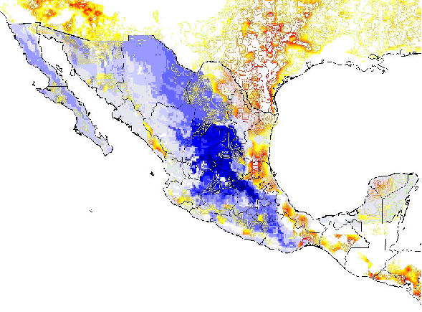

Nopaleras susceptibles a la polilla (en rojo) y

zonas de alta riqueza de especies de Opuntia (en azul).

Los tonos más oscuros muestran valores superiores

tanto de la polilla como de la riqueza de especies.

Control y Prevención

Rutas de invasión

- Hay dos posibles vectores de invasión: por rutas comerciales (tráfico de pencas infestadas) y dispersión natural de la especie. Aun cuando la introducción de C. cactorum a los Estados Unidos (Florida) ha sido atribuida a la comercialización de productos con tejido contaminado, una vez en áreas continentales, la dispersión natural juega el papel más importante.

- Las rutas más probables de ingreso a México son una migración de la polilla desde Florida al norte del país, pues tendría condiciones favorables para su propagación, así como una migración desde el Caribe.

- Estudios preliminares sugieren que la zona norte de México (la más productiva de tuna y nopal forrajero) sería la más afectada por la polilla. Es evidente que el impacto de la polilla en las nopaleras de México afectará tanto las nopaleras silvestres como las cultivadas con claros impactos tanto económicos como en la biodiversidad.

Acciones necesarias
- Diseñar e implementar en el corto plazo, un plan para detectar oportunamente el C. cactorum a lo largo de las rutas más probables de ingreso de la polilla a nuestro país, que involucre a las autoridades de los gobiernos federal y estatales con competencia en asuntos agrícolas y alimentarios, así como a campesinos y productores, a los que habrá que capacitar.

- Promover y coordinar estudios para conocer más profundamente la biología de la especie C. cactorum, buscar y analizar posibles controles, propiciar la resistencia de los nopales, entre otros. Esto deberá ser realizado por grupos de especialistas en varias áreas de la biología y de la agronomía, de instituciones mexicanas de investigación.

- Establecer contacto con científicos de Estados Unidos de América, particularmente con los que estudian las zonas ya afectadas por C. cactorum en ese país, para obtener información detallada de las investigaciones que están realizando actualmente, sobre las características poblacionales, genéticas, reproductivas, etc., de la especie, que ayude a encontrar métodos para combatirla.

- Obtener recursos para financiar las acciones anteriores.

COMISION NACIONAL PARA EL CONOCIMIENTO Y
USO DE LA BIODIVERSIDAD

Coordinación Nacional

José Sarukhán Kermez, Coordinador Nacional
Ana Luisa Guzmán y López Figueroa, Secretario Ejecutivo
Ma del Carmen Vázquez Rojas. Directora de Evaluación de Proyectos
Patricia Koleff Osorio, Directora de Análisis y Prioridades
Raúl Jiménez Rosenberg, Director de Biiinformática
Hesiquio Benítez Díaz, Director de Enlace y Asuntos Internacionales
Pedro Álvarez Icaza Longoria, Director del Corredor Biológico Mesoamericano-México

Liga Periférico-Insurgentes Sur 4903
Parques del Pedregal, Tlalpan
14010 México, D. F.

Teléfonos: 5004 5000, 5004 5002
Fax: 5004 4931

